**Arahan**: Kertas ini mengandungi dua bahagian, Bahagian A dan Bahagian B. Jawab semua soalan. Hitamkan jawapan bagi soalan Bahagian A pada ruangan jawapan yang disediakan. Jawab semua soalan bagi Bahagian B pada ruangan yang disediakan.

**Bahagian A** (20 markah)

1. Aturcara komputer merupakan ________  
A. set arahan yang tidak wajib diikuti  
B. jadual untuk menyelenggara computer  
C. set arahan untuk mencapai suatu   
 matlamat  
D. set arahan kepada computer untuk   
 melakukan suatu tugasan

2. ________ bermaksud satu set arahan mengikut urutan yang mengarahkan komputer untuk membuat sesuatu.  
A. Peranti komputer  
B. Program komputer  
C. Aturcara komputer  
D. Perkakasan komputer

3. Aturcara komputer ditulis oleh _______  
A. pereka grafik  
B. pengaturcara  
C. pelukis pelan  
D. jurutera

4. Antara peralatan di bawah, yang manakah tidak mempunyai set arahan komputer?  
A. komputer tablet  
B. Telefon pintar  
C. Pemian DVD  
D. Basikal

5. Perkakasan di rumah yang berikut mempunyai aturcara komputer kecuali  
A. mesin basuh automatik  
B. Ketuhar gelombang mikro  
C. Peti ais  
D. Set pinggan mangkuk

6. Apakah yang membolehkan aturcara komputer pada perkakasan rumah berfungsi?  
A. komputer tablet  
B. Komputer benam  
C. Komputer tangan  
D. komputer peribadi

7. Aturcara komputer dalam ________ membolehkan capaian internet dan melakukan pelbagai fungsi interaktif.  
A. televisyen pintar  
B. Pendingin hawa  
C. Jam penggera digital  
D. ketuhar gelombang mikro

8. Antara berikut yang manakah bukan fungsi mesin fotostat?  
A. Menghantar emel  
B. Mengimbas dokumen  
C. Membuat salinan dokumen  
D. Mencetak dokumen mengikut arahan   
 yang diberikan

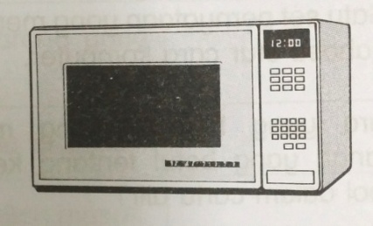9. Rajah di bawah menunjukkan sebuah ketuhar gelombang mikro.

Apakah jenis komputer yang terdapat dalam alat ini yang mempunyai aturcara komputer?  
A. komputer benam  
B. Komputer tangan  
C. Komputer tablet  
D. komputer atas meja

10. Apakah aturcara komputer yang terdapat   
 pada mesin basub elektronik?  
 I. Menyelaraskan suhu  
 II. Menentukan cara basuhan  
 III. Mengesan berat muatan  
 IV. Menentukan tempoh bilasan  
  
A. I, II dan III C. I, III dan IV  
B. I, II dan IV D. II, III dan IV

11. Aktiviti harian yang manakah tidak memerlukan atur cara komputer untuk melakukannya?  
A. Mengimbas kod bar  
B. Mencetak dokumen  
C. Membeli tiket di mesin layan diri  
D. menunggang basikal ke sekolah

12. Susun aturcara komputer pada mesin minuman layan diri dengan betul.  
I. Mesin menjatuhkan minuman ke ruang   
 terima  
II. Buat pilihan jenis minuman  
III. Masukkan duit berdasarkan harga   
 minuman  
IV. Tekan butang minuman pilihan  
  
A. I, II, III, IV C. III, II, IV, I  
B. II, III, I, IV D. IV, II, I, III

13. Danial ingin menggoreng telur. Antara yang berikut, yang manakah urutan aktivi yang paling tepat.  
A. Tuangkan minyak, pecahkan telur,   
 panaskan kuali, tunggu hingga telur   
 masak, angkat telur ke piring  
B. Panaskan kuali, tuangkan minyak,   
 pecahkan telur, tunggu hingga telur   
 masak, angkat telur ke piring  
C. Pecahkan telur, tuangkan minyak,   
 panaskan kuali, tunggu hingga telur   
 masak, angkat telur ke piring  
D. Panaskan kuali, pecahkan telur,   
 tuangkan minyak, tunggu hingga telur   
 masak, angkat telur ke piring

|  |  |  |
| --- | --- | --- |
| A  B  C  D | **Peralatan Digital** | **Fungsi** |
| Ketuhar gelombang mikro | Memanaskan makanan |
| Penghawa dingin | Menyejukkan udara |
| Pemain DVD | Menayangkan gambar |
| Jam pintar | Merakam gambar |

14. Berdasarkan jadual di bawah, yang   
 manakah tidak benar mengenai fungsi   
 peralatan digital

Soalan 15 dan 16 berdasarkan rajah di bawah

Dapatkan harga dari pangkalan data

Paparkan harga pada skrin

Baca kod bar barangan

15. Rajah di atas berkaitan dengan  
A. Set arahan  
B. Komputer benam  
C. Fungsi perkakasan  
D. peranti komputer

16. Alatan elektronik yang berkaitan dengan rajah di atas ialah  
A. telefon pintar   
B. Pendingin hawa  
C. Pengimbas kod bar  
D. mesin penimbang digital

17. Mengapakah atucara komputer dimasukkan ke dalam sesetengah perkakasan di rumah kita?  
A. Untuk memudahkan penggunaannya  
B. Untuk membolehkannya berfungsi   
 mengikut apa yang ditetapkan  
C. Untuk mengelakkan perkakasan cepat   
 rosak  
D. Untuk menjadi panduan penggunaan   
 kepada pengguna

18. Bagaimanakah aturcara komputer dihasilkan?  
A. menggunakan nombor dan teks  
B. Menggunakan aplikasi komputer  
C. Menggunakan sistem komputer benam  
D. menggunakan bahasa pengaturcaraan

19. Apakah fungsi set arahan dalam satu aturcara?  
A. Membantu melaksanakan aktiviti harian   
 dengan teratur  
B. Membangunkan aturcara komputer   
 melalui pengekodan  
C. Untuk membenarkan akses kepada   
 komputer  
D. untuk menyelenggara perisian dan   
 perkakasan komputer

20. Peralatan manakah yang berikut mempunyai aturcara komputer?  
A. Lampu siling  
B. Mesin kira  
C. Kerusi  
D. Meja

Ruangan jawapan Bahagian A.

1. =A= =B= =C= =D=

2. =A= =B= =C= =D=

3. =A= =B= =C= =D=

4. =A= =B= =C= =D=

5. =A= =B= =C= =D=

6. =A= =B= =C= =D=

7. =A= =B= =C= =D=

8. =A= =B= =C= =D=

9. =A= =B= =C= =D=

10. =A= =B= =C= =D=

11. =A= =B= =C= =D=

12. =A= =B= =C= =D=

13. =A= =B= =C= =D=

14. =A= =B= =C= =D=

15. =A= =B= =C= =D=

16. =A= =B= =C= =D=

17. =A= =B= =C= =D=

18. =A= =B= =C= =D=

19. =A= =B= =C= =D=

20. =A= =B= =C= =D=

~~~~~~~~ SOALAN TAMAT ~~~~~~~~~~~

**Bahagian B** (30 markah)

1. Rajah di bawah menunjukkan sebuah mesin juruwang automatik (ATM). Susun urutan cara pengeluaran wang dari mesin ATM tersebut. (7 markah)



|  |  |
| --- | --- |
| **Aktiviti / Proses** | **Urutan** |
| Pilih nilai wang yang dikehendaki |  |
| Ambil wang |  |
| Pilih bahasa |  |
| Ambil kad ATM |  |
| Masukkan nombor PIN |  |
| Ambil resit |  |
| Masukkan kad ATM |  |

2. Nyatakan urutan dan proses kerja bagi menggunakan mesin minuman layan diri dari senarai baris   
 arahan yang diberikan di bawah. (6 markah)

|  |  |  |
| --- | --- | --- |
| Tekan butang pilih minuman | Tentukan pilihan air dan harga | Ambil minuman |
| Ambil duit baji, jika ada | Masukkan duit secukupnya | Sedia untuk diminum |

3. Berdasarkan pernyataan yang diberikan, kenal pasti sama ada pernyataan itu BETUL atau   
 SALAH. (5 markah)

|  |  |  |
| --- | --- | --- |
|  | **Pernyataan** | **Betul / Salah** |
| a. | Aturcara komputer dalam komputer benam menentukan cara sesuatu perkakasan itu berfungsi. |  |
| b. | Mesin pembuat roti digital tidak mempunyai aturcara komputer. |  |
| c. | Aturcara komputer digunakan untuk memastikan perkakasan berfungsi mengikut apa yang ditetapkan. |  |
| d. | Aturcara komputer dihasilkan dengan menggunakan bahasa pengaturcaraan. |  |
| e. | Proses untuk menghasilkan autcara komputer disebut pengaturcaraan komputer. |  |

4. Tuliskan satu set arahan aktiviti harian anda sebagai seorang murid sekolah. (7 markah)

Tidur

Bangun pagi

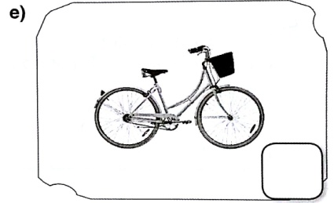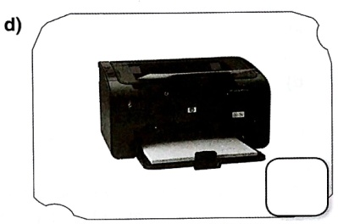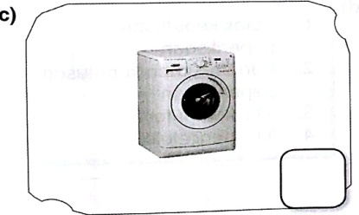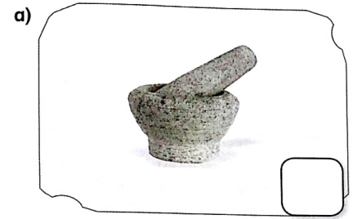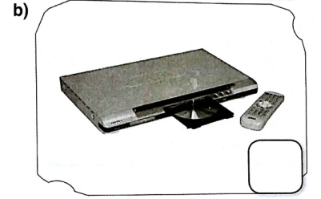5. Tandakan ( √ ) pada alatan di bawah yang mempunyai set arahan komputer. (5 markah)